**مختبر مبادئ علوم الجو – المرحلة الاولى**

**تجربة رقم (2)**

**التصانيف البشرية**

يهدف هذا المختبر الى دراسة المناخ على الانسان والذي اجاز اطلاق صفة التصانيف المناخية البشرية، فمنها ما هدف الى دراسة الضغط  المناخي على الانسان وتأثيره على تفكيره وانتاجيته وتأثيرها في راحة الانسان  ومنها ايضا لدراسة العلاقة بين المناخ وصحة الانسان وانتشار الامراض. هناك دراسة أقاليم الراحة في العراق معتمدين على دراسة توم وسبل  وبازل.

تقوم دراسة توم على حساب دليل الحرارة والرطوبة   والذي اشتق في ضوء الصيغة الرياضية الآتية:



**حيث ان:**

 : دليل الراحة.

 : درجة الحرارة.

 : درجة حرارة الهواء الجاف .

 : درجة حرارة الهواء الرطب .

وان حدود الراحة تقع بين (15- 20) وخارج هذين الحدين يبدأ الشعور بعدم الراحة.

اعتمد توم على عنصري الحرارة والرطوبة فقط. لذا يعتبر هذا نقصا إذا لم يأخذ بنظر الاعتبار حركة الهواء.

وقدرتها في تغيير هذه الحدود. أي إن الرياح في سرعتها المختلفة تقلل او تزيد من الشعور في تأثير الحرارة والرطوبة معا.

ان ابسط دليل على ذلك هو ان العراقيين عموما يشعرون في استخدام المراوح فقط في شهر نيسان ولا يستخدمون المراوح لوحدها مع تزايد الحرارة في شهر حزيران وتموز وآب بل يدعمونها بالمكيفات او المبردات.

هذا يدل على ان الشعور بالحر يرتفع عند زيادة حركة الهواء داخل الغرفة. ما لم يكن مصحوبا بنوع آخر من انواع التكييف. لذا يجب ان يستخدم قدرة الرياح على التبريد باستخدام معادلة سبل وبازل والتي تحسب قابلية سطح الارض على امتصاص كمية الحرارة في حدود المتر الواحد والتي تأخذ بالصيغة:



**حيث ان:**

سعرة حرارية

متر مربع ساعة

: قدرة الرياح على التبريد =

 : سرعة الرياح .

 : درجة حرارة الهواء الجاف

 : درجة حرارة الجسم الطبيعية

**التطبيق:**



يمكن تقسيم حدود الراحة المثالية والذي يتضمن ثلاثة انواع من اقليم الراحة.

1- تصانيف 

2- تصنيف K



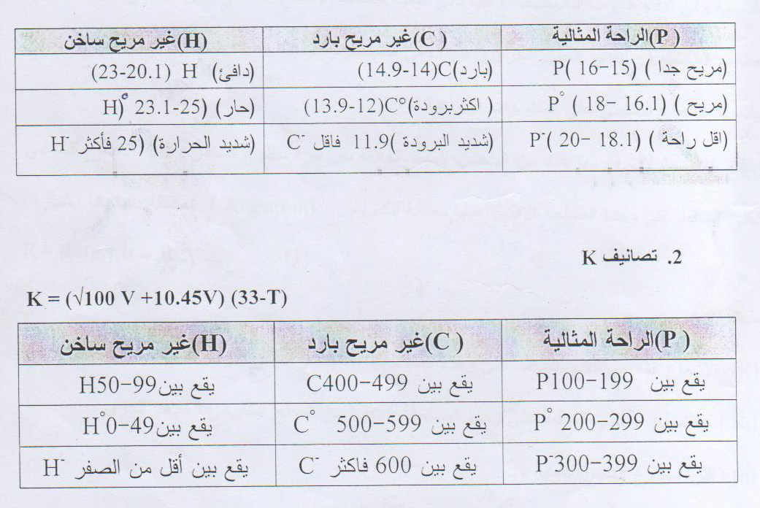

**جدول يمثل القيم**

